基本教学计划
（包括班级情况分析，教学工作目标、提高质量措施，重点解决教学中的问题。）
一、班级情况分析
本学期我继续任教三（4）班 的数学学习。三（4）班学生比较活泼，总体水平比较平稳，但后进学生也较多。比较优异的有张梓宸、郑逸冉、陈晓琪、吕冰涵、施梦言、王子丹。他们上课比较积极，思维活跃，很好的带动了班级的气氛。还有个别孩子上课集中注意程度不够，由于自身的原因成绩也不是很理想。希望在新的一学期里所有的同学都有所进步，班级整体素质提高。
二、教学目标
通过本册内容的教学，使学生达到以下目标：
1、知识技能方面。
（1）联系对四则运算的已有认识以及相关的计算经验，探索并理解两位数乘两位数的计算方法，能正确进行相关的口算、估算和笔算，初步理解四则混合运算的运算顺序，能正确计算两步混合运算式题，进一步掌握两步计算实际问题的分析和思考方法，提高用学过的计算解决实际问题的能力；联系生活经验，认识质量单位“吨”，认识时间单位年、月、日，了解24时记时法，初步了解分数和小数的含义。
探索并掌握10乘两位数、整十数乘整十数的口算方法，能正确口算相应的式题。
联系整十数乘整十数的口算访求 ，探索并掌握两位数乘两位数的基本估算方法，能正确估算两个两位数相乘的积。
联系对乘法运算的已有认识和经验，探索并掌握两位数乘两位数的笔算方法，能正确笔算两位数乘两位数，并能通过交换乘数的位置进行验算。
初步理解四则混合运算的运算顺序，能正确计算两步混合运算式题。
联系已有的解决问题的经验，探索并掌握两步连乘实际问题的思考方法，初步学会用从问题出发分析和解决一些两步计算的实际问题。
联系日常生活经验，认识质量单位吨，知道1吨=1000千克，能进行相关质量单位的换算，解决相关的实际问题。
联系日常生活经验，认识时间单位年、月、日，了解它们的关系，知道大月和小月、平年和闰年；了解24时记时法，会把普通记时法与24时记时法进行转换，能正确解答简单的求经过时间的实际问题。
在认识一个物体（或一个图形）的几分之一和几分之几的基础上，进一步认识由几个物体（或几个图形）组成的整体的几分之一和几分之几，能解答简单的求一个整体的几分之一或几分之几是多少的实际问题。
联系日常生活经验和对分数的已有认识，初步认识小数的含义，能比较两个一位小数的大小，能正确计算一位小数加、减一位小数。
（2）结合实例和操作认识千米，知道1千米=1000米，能进行相关长度单位的换算；初步理解面积的含义，认识面积单位平方厘米、平方分米和平方米，知道相邻面积单位间的进率，能选择合适的面积单位测量、估计、描述平面图形或物体某个面的面积，进行简单的面积单位的换算；探索并掌握长方形、正方形的面积公式，能正确计算或合理估计有关平面图形、物体某个面的面积，正确解答与面积有关的简单实际问题。
（3）经历从现实情境中收集、整理和描述数据的过程，初步学会对收集的数据进行汇总、排序、分组和简单分析，积累初步的收集、整理和分析数据的经验。
2、数学思考方面。
（1）在探索两位数乘两位数计算方法，理解四则混合运算的运算顺序，以及认识分数和小数的过程中，尝试进行一些分析比较、抽象概括和简单推理，逐步增强思维活动的条理性和严密性，培养初步的抽象思维能力。
（2）在用分数和小数描述日常生活现象、解决简单实际问题的过程中，不断加深对数的意义、大小、相互关系的理解，逐步增强数感。
（3）在乘法口算、估算、笔算和混合运算等计算过程中，不断加深对运算意义、基本算理、运算法则和运算规律的理解，逐步提高运算能力。
（4）在认识千米、建立面积概念、感知相关面积单位实际大小的过程中，不断丰富对现实空间和平面图形的认识，体会图形对于描述和分析数学问题的作用，逐步发展空间观念。
（5）在收集和整理数据的过程中，初步体会数据汇总和数据排序、分组的意义，不断增强数据分析意识，发展初步的数据分析观念。
（6）在探索乘法计算中的有趣规律、分数和小数的排列规律等活动中，经历简单的猜想和验证过程，培养初步的合情推理能力。
（7）在用两步连乘解决实际问题、从问题出发探寻解题思路，以及探索长方形和正方形的面积公式的活动中，不断经历从现实生活或具体情境中抽象出数学问题的过程，丰富和加深对数量关系的理解，培养初步的演绎推荐能力。
3、问题解决方面。
（1）联系两位数乘两位数和两步混合运算式题的计算，简单平面图形周长和面积的计算，简单的求经过时间的计算，数据的整理和简单分析，以及对分数和小数的初步认识，尝试从数量的多少与次序、物体的形状与大小等不同角度发现问题和提出问题，不断增强数学应用意识，锻炼实践能力。
（2）在用从问题出发思考的策略解决实际问题，用不同记时法描述日常生活中的时间，用不同标准分类整理数据，选择合适单位测量、估计平面图形和物体表面面积等活动中，体会同样的问题可以有不同的解决方法，从不同角度理解和分析问题可能会有不同的结果，进一步积累解决问题的经验，逐步增强解决问题策略意识。
（3）在探索两位数乘两位数的口算、估算和笔算方法，探索年、月、日等时间单位的相互关系，探索长方形和正方形的面积公式，交流对统计结果的看法，以及用分数和小数表示常见数量及其相互关系等活动中，初步学会与同学合作交流，学会有交流中不断完善自身的思考，逐步增强合作交流的意识。
（4）在讨论计算方法、验证计算结果、发现简单规律、解决实际问题等活动中，逐步学会表达思考的大致过程与结果，学会在表达前整理、在倾听后思考，进一步感受反思性学习环节的意义和价值。
4、情感态度方面。
- 在认识分数和小数的含义，认识千米和吨，认识年、月、日及其相互关系，了解24时计时法，认识面积和面积单位，以及对相关数据进行整理和简单分析等活动中，感受数学学习内容的多样性与趣味性，不断增强对数学的好奇心和求知欲。
- 在探索两位数乘两位数的计算方法，探索乘法计算中的有趣规律，探索长方形和正方形的面积公式等活动中，感受自己在数学知识和方法等方面的收获与进步，获得一些成功的体验，逐步增强克服困难的意志，树立学好数学的信心。
- 在两位数乘两位数的口算、估算、笔算，以及两步混合算式题的计算过程中，逐步形成认真、严谨的学习态度，进一步养成主动发现错误并及时改正的良好习惯。
- 在用学过的计算解决实际问题，用24时计时法描述日常生活中的时间，用分数和小数表示常见数量及其相互关系，从数据角度分析生活现象，以及测量、计算物体表面或平面图形面积等活动中，进一步感受数学的价值，感受数学与生活的密切联系，不断增强学数学、用数学的自觉性。
- 通过阅读教科书中的“你知道吗”栏目，以及利用各种资源进行开放性学习等活动，进一步感受数学的文化价值，体会数学是人类文明的重要成果之一。
三、提高质量措施
（一）、进一步加强理论学习
本学期将以教师的自学、导读式学习、片段精读为主，采用理论学习、专题学习交流、学习反思等形式，促进教师实践研究向理性学习要基础，向理性反思要结果。平时，要时时注意“新基础教育”的最新发展动态，常常登陆其网站主页，与叶教授及实验专家组作最亲的超时空“零距离”接触，增加自己的厚势，形成自己的优势，凝聚生成自己的特色。作为组长配合好学校月考核制度督促组内教师写好每月的教育反思和专题性的案例研究，并及时扩充校内新基础专题网页。达到在不断加强业务学习的同时，让学习成为一种习惯。
（二）加强教学新常规的落实
按照学校要求，从倾听、表达、操作、合作、记录五个方面进一步加强新基础教学常规的落实。本学期重点是两个方面：1、让每个学生在课堂上每分钟都有事可做；2、记录的常规。
（三）进一步开放心态，促使研究日常化。
1、抓好常态课，力求扎实有效。
以备课组为单位，关注日常教学，重视课后聊天式的学习研讨，加强对教材的研究和教学活动的设计，注重年段要求和长远发展，立足学生前在状态和潜在状态的基础上对教学目标的撰写追本溯源，明确教学目标的撰写要求和撰写方法，选择适合本班学生的教学策略，让每堂课都为学生“量身定做”。在与新基础教育研究共同体的学校经常联谊中借鉴他人的成功经验，使我们的研究不仅做到“全实深”，更向“精特美”发展。
2、行为跟进落实到位。
精心选择相关课型积极开展备课组内的相互听课，共同研究真实的课堂教学，课后进行自评与他评，在互动的过程中提升教师自我反思的意识和能力，逐步改变教师内在的一些观念。
推进研究课，充分发挥研究的引领作用。不仅要扩大每次研究活动的效应，更应利用好年级组、校内研究骨干的引领作用，虚心学习，努力实践，不断进步！
（四）关于练习、作业与培优补差
1、精心设计练习，进行“有效练习设计与科学讲评”研究，提高作业练习的效能。 重点加强学生口算能力的培养，争取做到每天一小练，每月进行一次口算测试。
2、根据教学要求和学生实际，布置作业坚持少而精的原则，并做到认真、及时地批改、讲评。
3、及时做好培优补差工作，有计划的进行个别辅导，尤其要加强后进生的辅导工作。

个人研究计划
2020.3
1、班级情况分析：
本学期继续担任三（4）班的数学教学工作，经过一学期的教学，对班级情况有了一些了解。本学期将致力于学生常规和数学学习兴趣的培养，在教学的日常同时，进一步了解学情、掌握学生，做好师生和谐相处，从而提高他们的学习效率，课堂的倾听、记录、思考、表达、合作，同时提高他们的学习成绩，且进一步融入班集体，形成良好的三4班学习氛围。
2、教师方面：
我将根据自己近几年来积累的工作教学经验，严把教学质量关。在了解学生的同时上好每一堂课，做到减负增效。虚心向教研组其他老师学习，研学教学理论，积累经验，拓展业务能力，全面提高个人的专业素养。
3、本学期工作重点及措施
（1）进一步加强理论学习
本学期将以教师的自学、导读式学习、片段精读为主，采用理论学习、专题学习交流、学习反思等形式，促进教师实践研究向理性学习要基础，向理性反思要结果。平时，要时时注意“新基础教育”的最新发展动态，常常登陆其网站主页，与叶教授及实验专家组作最亲的超时空“零距离”接触，增加自己的厚势，形成自己的优势，凝聚生成自己的特色。
（2）加强教学新常规的落实
按照学校要求，从倾听、表达、操作、合作、记录五个方面进一步加强新基础教学常规的落实。本学期重点是两个方面：1、让每个学生在课堂上每分钟都有事可做；2、记录的常规。
（3）进一步开放心态，促使研究日常化。
抓好常态课，力求扎实有效。
以备课组为单位，关注日常教学，重视课后聊天式的学习研讨，加强对教材的研究和教学活动的设计，注重年段要求和长远发展，明确教学目标的撰写要求和撰写方法，选择适合本班学生的教学策略，让每堂课都为学生“量身定做”。在与新基础教育研究共同体的学校经常联谊中借鉴他人的成功经验，使我们的研究不仅做到“全实深”，更向“精特美”发展。
4、课后辅导措施：
加强学生读题理解能力。从考试的整体状况来看，我们在平时的教学中还要注重学生的审题能力、理解能力。在平时的训练中有意识的变换各种题型，让学生会融会贯通，举一反三。
关注学困生的状况。及时帮助学困生解决学习中的困难，树立学习数学的信心，实际解决问题的能力使不同的学生学习到不同的数学。

第一单元分析
 |  | 个人设计 | 备课组集体讨论意见
一 | 单元教材分析 | 本单元是在学生已经掌握两、三位数乘一位数算法的基础上，进一步学习两位数乘两位数的算法。这部分的内容是整数乘法学习过程中的关键环节之一。本单元主要提供现实的问题情境，让学生从中发现和提出新的计算问题，探索不同的计算方法，倡导算法多样化。同时合理安排口算、笔算和估算合理运用。 | 这个单元教学两位数乘两位数，是在两位数乘一位数的基础上安排的。具体的内容有：口算比较容易的两位数乘整十数，笔算两位数乘两位数，估计两位数乘两位数的积大约是几千几百（或几千）。没有安排新的实际问题，只是结合计算教学，巩固已经教学的一步或两步计算的实际问题的解答方法，发展解题思路、积累数量关系。
二 | 单元目标要求 | 1、经历探索两位数乘两位数方法的过程，会口算两位数乘整十数以及整十数乘整十数，会简单的估算，并会笔算两位数乘两位数，掌握两位数末尾有0 的简便算法。  2.培养估算的意识和验算的意识，体验解决问题策略的多样性。  3．鼓励学生独立思考，让他们运用已有的知识、方法、经验探索算法；让学生在与他人的交流中，获得成功的体验。 | 学生经历探索两位数乘两位数的方法过程，会口算两数乘整十数（各位都不进位）以及整数乘整十数，会笔算两位乘两位数，并会简单的估算。  学生在具体情境中，应用有关运算解决实际问题，能合理地运用口算、笔算或估算，体会解决问题策略的多样性，进一步发展数学思考，提高解决问题的能力  学生在探索算法和解决问题的过程中，感受数学与生活的联系，增强自主探索的意识，提高合作交流的能力，获得成功的体验，树立学习的信心。
三 | 单元设计意图 | 学习本单元是，学生已经具有一定的笔算经验。计算两位数乘两位数，最主要的是对两位数乘十位上的数的写法经验的欠缺。故而教授时，适当引导学生通过类推来理解基本算法，要充分利用学生已有的知识经验，理解或主动探索乘数末尾有0 的笔算简便方法。 | 教学两位数乘两位数的笔算，在列出算式28×12以后，不急于教学竖式怎样算，而是让学生用自己可能想到的办法计算。这样安排有三个目的，一是鼓励学生运用已有的知识经验解决新的问题，培养创新精神；二是为理解竖式计算积累感性认识；三是形成“蘑菇”那样的认知冲突，把学生带进新知识的最近发展区。
四 | 单元目标达成分析

新桥实验小学数学学科教学设计
第六册 |  |  | 第一单元 | 课题： 两位数乘两位数口算和估算 |  | 日期： 月 日
班级：三（4） |  |  | 人数： | 课时：1 |  | 执教：李嘉伟
教学目标：
（1）经历两位数乘整十数（各位都不进位）以及整十数乘整十数的口算过程，初步掌握两位数乘整十数以及整十乘整十数的口算方法。
- 在具体的情境中，应用口算解决相应的实际问题，感受数学与生活的联系。
- 在探索计算方法的过程中培养自主探索的意识和合作交流意识。
教学目标设计依据：
内容分析：
两位数乘整十数是笔算两位数乘两位数必须进行的一步，因此，在教学笔算两位数乘两位数前应该先教学两位数乘整十数。教学两位数乘整十数的安排是从两位数乘10开始，然后向两位数乘几十迁移。
学生分析：
学生有整十、整百数乘一位数的口算基础，所以对于两位数乘整十数的口算不存在方法上的困难，只需要在两位数乘一位数的基础上添一个0或者在一位数乘一位数的基础上添两个0即可。特别要注间个别学生会对添几个0混乱，要加强算理的理解。
教 学 过 程
时间 | 活动板块 | 教师活动 |  |  | 学生活动 |  | 交流预设
 | 常规积累  活动一：过程推进 | 口算：  13×2 22×4 3×30  50×2 13×4 6×40  出示12×10  交流：  （1）12×5=60 60×2=120  （2）12×9=108 108+12=120  （3）12×1=12 12×10=120  ……  提问：你认为哪一种方法更方便？  出示50×20  交流：  （1）50×2=100 50×20=1000  （2）5×2=10 50×20=1000  （3）5×20=100 50×20=1000  ……  出示：34×20  交流：  34×2=68 34×20=680  小结：两位数乘整十数怎样算比较简便？ |  |  | 相互说说后指名口答。  指名说说50×2怎样想的？  想一想：可以怎样算？  同桌交流：可以怎样算？  同桌交流：可以怎样算？ |  | 可能的方法有：  （1）12×5=60 60×2=120  （2）12×9=108 108+12=120  （3）12×1=12 12×10=120  追问：你认为哪一种方法更方便？
时间 | 活动板块 | 教师活动 |  |  | 学生活动 |  | 交流预设
×50 | 活动二、练习巩固  活动三、全课总结  活动四、练习设计 | 快速反应：  16×1= 70×6=  16×10= 70×60=  完成想想做做第2题  32×10 80×50 30×70  70×20 10×55 20×90  这一节课，我们学习了什么?你有哪些收获？ |  |  | 同桌交流你的算法，比一比谁计算得又对又快。  集体交流。  独立完成。 |  | 可能：  1、学习了整十数乘整十数口算  2、知道了算理与算法的不同。  3、学会了怎样计算更快捷方便。
 |  | 基础练习  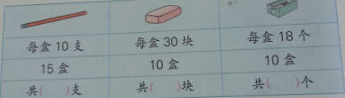  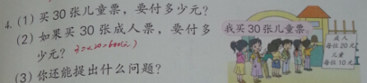  拓展练习  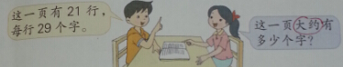  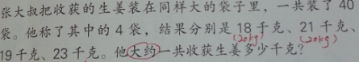 |  |  |  |  | 读题目  已知什么，求什么？说一说数量关系。  再列式计算。  估算，你是怎么估的，说一说哪一种方法更简捷方便？  了解“抽样调查”的目的与意义。
板书设计：
两位数乘整十数的口算

12×10=120
口算两位数乘整十数时，先把0前面的数相乘，然后再把0添上去，特殊的，对于几十乘几十时，先算几乘几，再添两个0。
算法：12×1=12，后面添上1个0.
算理：12个十是120.

新桥实验小学数学学科教学设计
第六册 |  |  | 第一单元 | 课题： 两位数乘两位数笔算不进位乘 |  | 日期： 月 日
班级：三（4） |  |  | 人数： | 课时：2 |  | 执教：李嘉伟
- 教学目标：
- 经历探索两位数乘两位数不进位乘计算方法的过程，会笔算两位数乘两位数不进位
乘，会用交换乘数位置的方法验算乘法。
- 在具体的情境中，应用有关运算解决实际问题，体会解决实际问题的策略的多样性，
进一步发展数学思考，提高解决问题的能力。
- 在探索算法和解决问题的过程中，感受数学与生活的联系，增强自主探索的意识，提
高合作交流的能力。
- 教学目标设计依据：
（1）内容分析：这部分内容是本单元的重点。例题以购南瓜为题材，为了计算购12箱一共有多少个？列出算式24×12。例题不急于教学竖式的算法，仍然让学生应用已有的经验解决问题。这样一方面培养学生的探索精神，另一方面为学习笔算积累一些感性材料。学生可以估计，也可以通过已经掌握的计算来解决。在交流时要突出“番茄”卡通的算法，即先算10箱和2箱各有多少个，再合起来就是12箱一共有多少个，这种思路和竖式算理是一致的，应该让全体学生都理解这种方法。
（2）学生分析：本节课的学习是在学生学习了“乘数是整十数的乘法”和两、三位数乘一位数的竖式计算的基础上的进一步学习。学生可以通过独立探索、小组交流，全班汇报交流等学习活动，利用已有知识的迁移理解和掌握“两位数乘两位数（不进位）”的计算方法，学生很有成就感。
由于学生只有一位数乘法的基础，让学生独立思考怎样算24×12时，大多数学生只能想出口算方法，只有个别学生能在预习或家长提前指导的情况下，正确书写竖式，这节课正需要这些孩子来激发全班思维，让同学们在看竖式的过程中，分析竖式计算算理、算法，通过观察，分析，学生能把竖式计算与口算算法进行沟通。
教 学 过 程
时间 | 活动板块 | 教师活动 |  |  | 学生活动 |  | 交流预设
 | 常规积累 | 板书：  从个位起，依次算  哪一位满十向前一位进1  相同数位要对齐  师：同学们已经学会了一位数乘两位数、三位数的笔算方法，今天我们来学习两位数乘两位数的笔算方法。 |  |  | 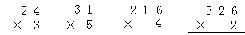  把这四道题分别写在小黑板上，请四名同学在自己位子上做．
时间 | 活动板块 | 教师活动 |  |  | 学生活动 |  | 交流预设
 | 活动一、过程推进  活动二、练习 | - 出示：  幼儿园购进12箱迷你南瓜，每箱24个。一共有多少个？  打算怎么算？  预设：竖式（1） （2）、  （3）30×12=360  360－2×12=336元  （4）20×12=240元  8×12=96元  240+96=336元  交流资源：沟通算理。  2、交换28与12的位置，你会列竖式计算吗？  3、可以怎样验算两位数乘两位数？  4、小结：两位数乘两位数的笔算可以怎样算？应该注意些什么？ |  |  | - 看图，说说这道题已知什么？求什么？  - 列出算式：24×12  - 先估一估，结果大约是多少？  - 你能算出结果吗？  学生尝试计算。  改正错误计算。  尝试计算。 |  | 预设：竖式（1） （2）、  （3）30×12=360  360－2×12=336元  （4）20×12=240元  8×12=96元  240+96=336元
 |  | - 想想做做第1题  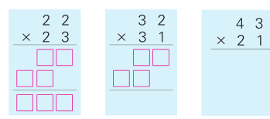  2、  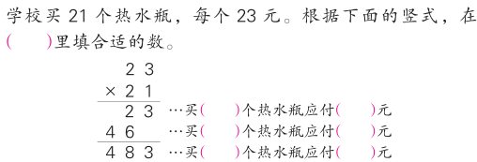  3、判断正误．错误的说明错误原因．  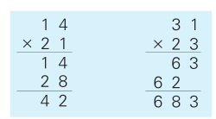  4、  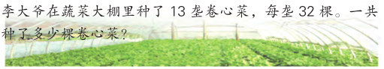 |  |  |  |  | 你能说说每一步算出的是什么吗？  学生先独立填一填，再说一说理由。  同桌互相说一说错在哪里，要怎么改。  读题目，说数量关系，再列式计算。
板书设计： 两位数乘两位数的笔算（不进位乘）

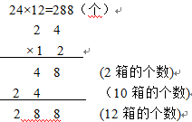（1） 估算 （2）竖式 （3）30×12=360元 （4）20×12=240元
360－6×12=288元 4×12=48元
240+48=288元

验算方法：交换两个乘数的位置再算一遍
新桥实验小学数学学科教学设计
第六册 |  |  | 第一单元 | 课题： 两位数乘两位数笔算进位乘 |  | 日期： 月 日
班级：三（4） |  |  | 人数： | 课时：3 |  | 执教：李嘉伟
教学目标：
经历探索两位数乘两位数进位乘计算方法的过程，会笔算两位数乘两位数进位乘，会用交换乘数位置的方法验算乘法。
在具体的情境中，应用有关运算解决实际问题，体会解决实际问题的策略的多样性，进一步发展数学思考，提高解决问题的能力。
在探索算法和解决问题的过程中，感受数学与生活的联系，增强自主探索的意识，提高合作交流的能力。
教学目标设计依据：
（1）内容分析：这部分内容是本单元的重点。例题以买南瓜为题材，为了计算买53箱要花多少钱列出算式24×53。例题不急于教学竖式的算法，仍然让学生应用已有的经验解决问题。这样一方面培养学生的探索精神，另一方面为学习笔算积累一些感性材料。学生可以估计，也可以通过已经掌握的计算来解决。在交流时要突出“番茄”卡通的算法，即先算10个月和2个月各要多少钱，再合起来就是12个月要的钱，这种思路和竖式算理是一致的，应该让全体学生都理解这种方法。
（2）学生分析：本节课的学习是在学生学习了“乘数是整十数的乘法”和两、三位数乘一位数的竖式计算的基础上的进一步学习。学生可以通过独立探索、小组交流，全班汇报交流等学习活动，利用已有知识的迁移理解和掌握“两位数乘两位数（不进位）”的计算方法，学生很有成就感。
由于学生只有一位数乘法的基础，让学生独立思考怎样算24×53时，大多数学生只能想出口算方法，只有个别学生能在预习或家长提前指导的情况下，正确书写竖式，这节课正需要这些孩子来激发全班思维，让同学们在看竖式的过程中，分析竖式计算算理、算法，通过观察，分析，学生能把竖式计算与口算算法进行沟通。
教 学 过 程
时间 | 活动板块 | 教师活动 |  |  | 学生活动 |  | 交流预设
 | 常规积累 | 板书：  从个位起，依次算  哪一位满十向前一位进1  相同数位要对齐  师：同学们已经学会了一位数乘两位数、三位数的笔算方法，今天我们来学习两位数乘两位数的笔算方法。 |  |  | 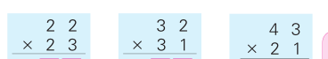  把这三道题分别写在记录本上，请三名同学在黑板上做． |  | 交流笔算法则：  从个位起，依次算  哪一位满十向前一位进1  相同数位要对齐
时间 | 活动板块 | 教师活动 |  |  | 学生活动 |  | 交流预设
 | 活动一、过程推进  活动二、练习 | 出示：  每箱迷你南瓜有24个，53箱共有多个？  打算怎么算？  预设：竖式（1） （2）、  （3）60×24=1440  1440－7×24=1272元  （4）50×24=1200元  3×24=72元  1200+72=1272元  交流资源：沟通算理。  2、交换53与24的位置，你会列竖式计算吗？  3、可以怎样验算两位数乘两位数？  4、小结：两位数乘两位数的笔算可以怎样算？应该注意些什么？ |  |  | - 看图，说说这道题已知什么？求什么？  - 列出算式：28×12  - 先估一估，结果大约是多少？  - 你能算出结果吗？  学生尝试计算。  改正错误计算。 |  | 预设：竖式（1） （2）、  （3）60×24=1440  1440－7×24=1272元  （4）50×24=1200元  3×24=72元  1200+72=1272元
 |  | - 想想做做第1题  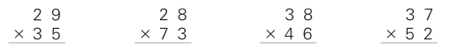  - 用竖式计算下面各题，并验算．  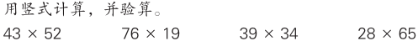  3、  4、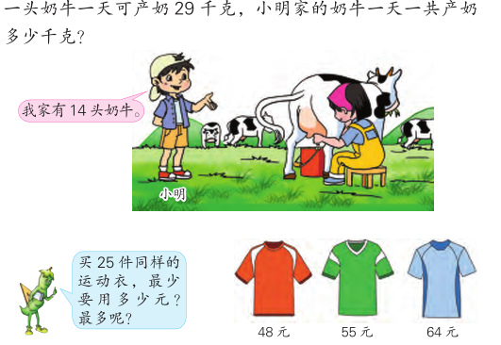 |  |  |  |  | 尝试计算。  要求：计算后结合每道题具体说一说“为什么乘数十位上的数去乘被乘数，得数的末位要和乘数的十位对齐？  解决问题独立完成。
板书设计： 两位数乘两位数的笔算（进位乘）
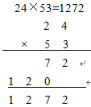
（1）竖式 （2）60×24=1440
1440－7×24=1272元
（3）50×24=1200元
3×24=72元
1200+72=1272元

新桥实验小学数学学科教学设计
第六册 |  |  | 第一单元 | 课题： 练习一（1） |  | 日期： 月 日
班级：三（4） |  |  | 人数： | 课时：4 |  | 执教：李嘉伟
教学目标：
熟练巩固两位数乘两位数的计算过程，熟练掌握笔算两位数乘两位数进位乘。
在具体的情境中，应用有关运算解决实际问题，体会解决实际问题的策略的多样性，进一步发展数学思考，提高解决问题的能力。
在探索算法和解决问题的过程中，感受数学与生活的联系，增强自主探索的意识，提高合作交流的能力。
教学目标设计依据：
（1）内容分析：本节课的内容包括两位数乘两位数的口算与笔算。教材通过口算练习，帮助学生再一次提炼口算的计算方法，并通过一定量的练习达到熟练口算的目的。笔算与解决问题紧密相连，在解决问题的数量关系练习之后，进一步要求熟练笔算，并能用验算的方法帮助自己进行检验。
（2）学生分析：
大多数学生口算已经通熟练快速进行了，但在连续进位乘的计算过程中总会出现这样或那样的错误，需要通过本节课的练习，帮助学生理清思路，弄明白自己的问题，并逐步改善自己的计算过程，达到熟练笔算的目标。
教 学 过 程
时间 | 活动板块 | 教师活动 |  |  | 学生活动 |  | 交流预设
 | 常规积累  活动一、口算  活动二、笔算  活动三解决问题 | 5分钟课前积累。  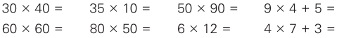  交流：80×50=你是怎么算的？  乘数末尾有几个0，积的末尾就有几个0，这句话对吗？  用竖式计算，并验算。  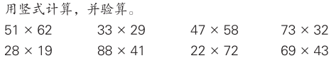  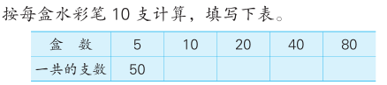 |  |  | 学生独立完成。  说一说你是怎么计算的，再独立完成。  讨论，并集体交流。  学生独立完成在记录本上。  你从表格中有什么发现？  同桌互说你的发现。 |  | 预设：  认为对的。没有找到反例。  认为错的。  找到了反例80×50=4000  积的末尾0比乘数的末尾0多1个。
时间 | 活动板块 | 教师活动 |  |  | 学生活动 |  | 交流预设
 |  | 4、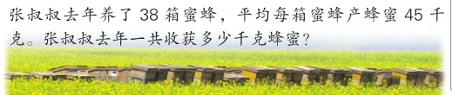  5、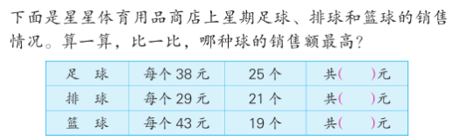  80×50=  判断：乘数末尾有几个0，积的末尾就有几个0，这句话对吗？ |  |  | 从数量关系的角度发现：每份数不变，份数越来越大，总数也就越来越大。  从计算数据的特点的角度发现：一个数与整十数相乘，只要在它的末尾清添上一个0。  读题目，说意思  想数量关系  再列式计算。  读要求，理解意思  先算一算，要求学生写出完整的笔算过程，再比一比谁的销售额最高。 |  | 预设：  从数量关系的角度发现：每份数不变，份数越来越大，总数也就越来越大。  从计算数据的特点的角度发现：一个数与整十数相乘，只要在它的末尾清添上一个0。
板书设计： 练习一（1）

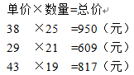

我的发现：
从数量关系的角度发现：每份数不变，份数越来越大，总数也就越来越大。
从计算数据的特点的角度发现：一个数与整十数相乘，只要在它的末尾清添上一个0。
新桥实验小学数学学科教学设计
第六册 |  |  | 第一单元 | 课题： 练习一（2） |  | 日期： 月 日
班级：三（4） |  |  | 人数： | 课时：5 |  | 执教：李嘉伟
教学目标：
熟练巩固两位数乘两位数的计算过程，熟练掌握笔算两位数乘两位数进位乘。
在具体的情境中，应用有关运算解决实际问题，体会解决实际问题的策略的多样性，进一步发展数学思考，提高解决问题的能力。
在探索算法和解决问题的过程中，感受数学与生活的联系，增强自主探索的意识，提高合作交流的能力。
教学目标设计依据：
（1）内容分析：本节课的内容包括两位数乘两位数的估算及解决问题的练习。教材通过解决各种不同的问题练习，帮助学生再一次提炼估算的计算方法，并通过一定量的练习达到熟练口算、笔算及估算的目的。估算与解决问题紧密相连，在解决问题的数量关系练习之后，进一步要求熟练运用估算，达成解决问题的目的。
（2）学生分析：
大多数学生解决问题感觉数量关系并不难，但要在过程中合理选择合适的估算方法进行解决部题还是存在一定的困难的，这一节课在求学生进行不同的尝试，最终达成能根据不同的情景合理选择合适的估算方法解决问题的能力。
教 学 过 程
时间 | 活动板块 | 教师活动 |  |  | 学生活动 |  | 交流预设
 | 常规积累  活动一、先估算，再笔算  活动二、用估算解决问题 | 5分钟课前积累。  示范：27×32=  估算：30×30=900  1、  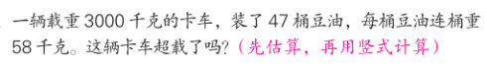  2、  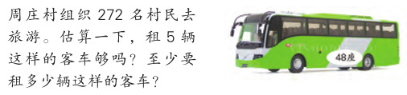  3、 |  |  | 学生独立完成。  说一说你是怎么估算的，再独立完成。  读题目理解题意，想一想这一题可以用怎么样的估算解决问题？  讨论，并集体交流。  学生独立尝试用估算解决问题并完成在记录本上。 |  | 预设：  学生可能对两头估，一头估和中间估这三种估法的选择较困难，这里就需要引导学生根据不同的题目要求选择合适的估法进行计算。
时间 | 活动板块 | 教师活动 |  |  | 学生活动 |  | 交流预设
 | 活动三用笔算解决问题。 | 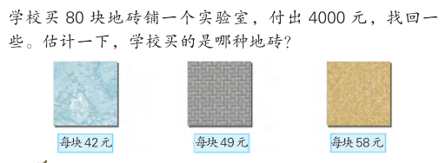  实际用了多少元？应找回多少元？  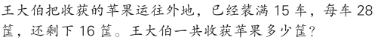  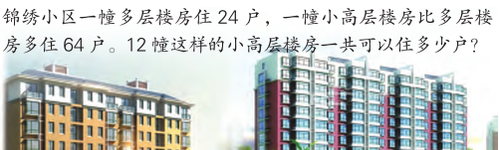  商店一天卖出4盒钢笔，每盒12支，一共卖出多少支？每支钢笔10元，一共卖出多少元？ |  |  | 先想一想怎样比较容易解决学校买的是哪种砖的问题？  集体讨论，并交流各自的想法。  读题目，说意思  想数量关系  再列式计算。 |  | 用估算来解决问题，这三种砖的价格都要估成50，与80相乘和4000最接近，才能进行合理的比较，但对于三年级的学生来说还是存在一定的困难的。需要老师先进行合理的示范。
板书设计： 练习一（2）

27×32= 15×28=420（筐）
估算：30×30=900 420+16=436（筐）
答：王大伯一共收获苹果436筐。

新桥实验小学数学学科教学设计
第六册 |  | 第一单元 | 课题：乘数末尾有0的乘法 |  | 日期： 月 日
班级：三（4） |  | 人数： | 课时：6 |  | 执教：李嘉伟
1、教学目标：
（1）经历探索乘数末尾有0的乘法简便算法的过程，理解和掌握计算方法，并能正确计算；
（2）在具体的情境中合理地运用口算、笔算和估算，体会解决问题策略的多样性；
2、教学目标设计依据：
（1）内容分析：
本节课的教学是“乘数末尾有0的乘法的简便笔算方法”，是在学生已经掌握两位数乘两位数的笔算和估算以及两位数乘整十数的口算的基础上教学的，例题先让学生按照竖式的一般算法以及口算方法算出结果，然后介绍简便的笔算方法,这样安排可以减少计算的错误，并使学生产生学习笔算简便方法的需求。
（2）学生分析：
末尾有0的乘法在上册中就有接触，学生有一定的计算的能力。另外学生还学习了三位数乘一位数的（中间有0）的乘法，知道0乘任何数都得0，所以本节课的学习不会有很大的难度。重点在于帮助学生在计算过程中体会简便算法。
教 学 过 程
时间 | 活动板块 | 教师活动 |  | 学生活动 | 交流预设
 | 常规积累 | 出示口算  指出：0乘以任何数都得0。 |  | 1、口算  9×0 0×3  0×4 9×3  3×4×5×6×7×0  2、笔算。  309×2 408×5  （1）学生口算。 | （2）先估计得数大约是多少，再用竖式计算出得数。说说你是怎么计算得这么快的？
 | 活动一、经历探究 | - 出示信息：  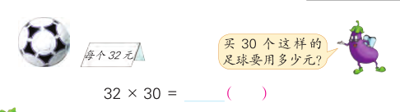  资源：  （1） （2）  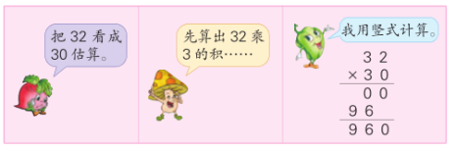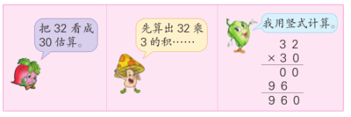  （3）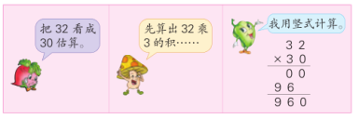 |  | 1、读题、审题；摘录信息。  2、你是怎样列式的？得数是多少？  3、你会列竖式计算吗？ | 资源的收集：  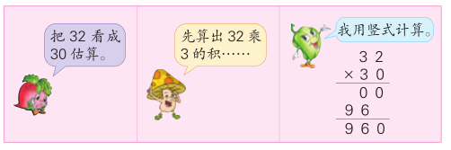
时间 | 活动板块 | 教师活动 |  | 学生活动 | 交流预设
 |  | 交流资源：优化出较简便的竖式计算的方法。  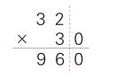  2、快速练习：  3、小结： 今天我们学习了乘数末尾有0的两位数乘两位数。你能说一说算乘数末尾有0的乘法要注意什么吗？ |  |  | 预设：  比较优化方法，从而找到乘数末尾有0的乘法的渐变算法；
 | 活动二、巩固练习 | 1、基础练习：  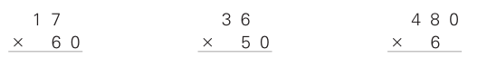  2、比较练习：  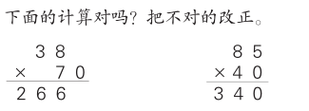  3、应用练习：  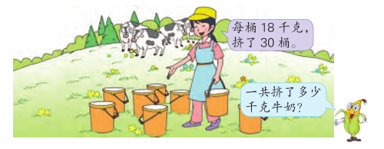 |  |  | 教师巡视，了解学生做题情况，进行个别指导。  指名板演，集体评讲做法。  自己独立分析数量关系，完成在记录本上。
 | 活动三、全课总结。 | 这节课我们学习了两位数乘两位数、乘数末尾有0的乘法。可以怎样列竖式计算比较简便？你还有什么问题？
板书设计： 乘数末尾有0的乘法
32×30=960
32×3=96
96×10=960

新桥实验小学数学学科教学设计
第六册 |  |  | 第一单元 | 课题：两步计算解决问题 |  | 日期： 月 日
班级：三（4） |  |  | 人数： | 课时：7 |  | 执教：李嘉伟
- 教学目标：
（1）通过学习，学生掌握连乘应用题的基本结构和数量关系，学会列综合算式．并学会用两种方法解答连乘应用题的同时能用一种解法检验另一种解法．
（2）培养学生的分析能力和灵活应用知识的能力，提高用简炼的数学语言表达的能力．激发学生的学习兴趣，体会生活中处处有数学．培养学生认真检验的好习惯．
2、教学目标设计依据：
（1）内容分析：
本节课的内容是连乘应用题，学生通过学习，掌握连乘应用题的基本结构和数量关系，学会列综合算式，并学会从不同的角度分析问题，用两种不同的方法解决连乘两步解决问题同时能用一种解法检验另一种解法。在解决问题的过程中，能够不断的总结反思，提炼解决问题的过程。
（2）学生分析：
从一种角度思考解决问题并分析数量关系，大多数学生困难不大，但同时从两种角度思考问题，思维上一下子有部分学生找不到感觉不能很好的分析数量关系，需要老师及时的辅导与巩固练习。
教 学 过 程
时间 | 活动板块 | 教师活动 |  |  | 学生活动 | 交流预设
 | 常规积累 | 5分钟常规积累。 |  |  | 学生独立完成。
 | 活动一、经历探究 | - 出示信息：  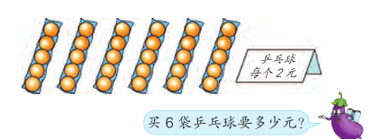  资源：  （1）  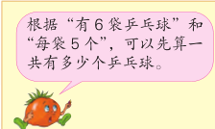  （2）  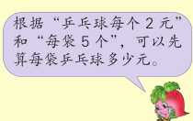 |  |  | 1、读题、审题；摘录信息。  2、你是怎样列式的？得数是多少？  3、你会列竖式计算吗？  选择一种方法列式计算，并和同学交流。 | 资源的收集：  资源：  （1）  （2）
时间 | 活动板块 | 教师活动 |  |  | 学生活动 | 交流预设
 |  | 小结提炼：回顾解决问题的过程，你有什么体会？  2、快速练习：  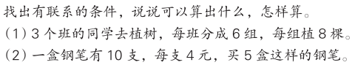  3、小结： 今天我们学习了连续两步解决问题，回顾一下我们是按怎样的步骤解决问题的？ |  |  | 可能出现的体会：  1、要找到有联系的条件，想想可以算出什么。  2、可以用不同的方法解决同样的问题。  3、可以用一种方法检验另一种方法算得是否正确。 | 可能出现的体会：  1、要找到有联系的条件，想想可以算出什么。  2、可以用不同的方法解决同样的问题。  3、可以用一种方法检验另一种方法算得是否正确。
 | 活动二、巩固练习 | 1、基础练习：  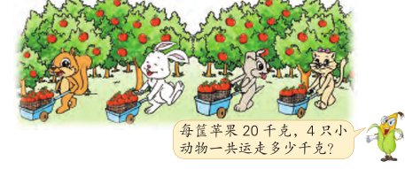  2、比较练习：  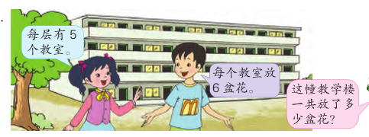  3、应用练习：  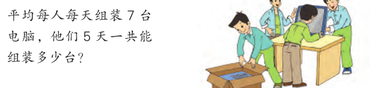 |  |  |  | 教师巡视，了解学生做题情况，进行个别指导。  用两种方法解决问题，相互检验，并说一说它们的数量关系。  自己独立分析数量关系，完成在记录本上。
 | 三、全课总结。 | 这节课我们学习了连续两步计算解决问题。可以怎样分步骤解决问题？你还有什么问题？
板书设计： 连续两步计算解决问题（连乘应用题）
解决问题的过程： 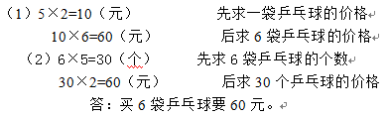
1、要找到有联系的条件，想想可以算出什么。
2、可以用不同的方法解决同样的问题。
3、可以用一种方法检验另一种方法算得是否正确。

新桥实验小学数学学科教学设计
第六册 |  |  | 第一单元 | 课题： 练习二 |  | 日期： 月 日
班级：三（4） |  |  | 人数： | 课时：8 |  | 执教：李嘉伟
教学目标：
（1）熟练巩固乘数末尾有0的乘法简便算法的过程，理解和掌握计算方法，并能正确计算；
（2）通过练习，学生熟练巩固连乘应用题的基本结构和数量关系，并在灵活运用两种方法解答连乘应用题的同时能用一种解法检验另一种解法．
教学目标设计依据：
（1）内容分析：本节课的内容包括固乘数末尾有0的乘法和连乘应用题。教材通过口算笔算练习，帮助学生再一次提炼乘数末尾有0的乘法的简便的计算方法，并通过一定量的练习达到熟练计算的目的。在解决连续两步计算的问题时重点练习根据哪两个有联系的条件求出一个问题，再根据哪两个有联系的条件求出另一个问题，并在灵活运用两种方法解答连乘应用题的同时能用一种解法检验另一种解法．
（2）学生分析：
大多数学生口算已经通熟练快速进行了，但在连续两步计算解决问题的过程中总会出现这样或那样的错误，需要通过本节课的练习，帮助学生理清思路，弄明白自己的问题，并逐步改善自己的解题过程，达到熟练解决问题的目标。
教 学 过 程
时间 | 活动板块 | 教师活动 |  |  | 学生活动 |  | 交流预设
 | 常规积累  活动一、口算  活动二、笔算  活动三解决问题 | 5分钟课前积累。  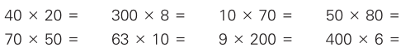  交流：80×50=你是怎么算的？  乘数末尾有几个0，积的末尾就有几个0，这句话对吗？  用竖式计算。  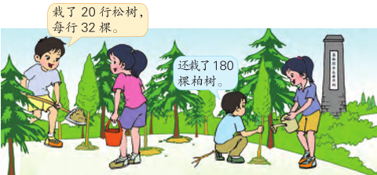  栽的松树和柏树一共有多少棵？ |  |  | 学生独立完成。  说一说你是怎么计算的，再独立完成。  讨论，并集体交流。  学生独立完成在记录本上。  读题目，想根据哪两个有联系的条件可以求出哪个问题，再根据哪两个有联系的条件求出问题。  学生同桌交流。并列式计算。 |  | 预设：  认为对的。没有找到反例。  认为错的。  找到了反例80×50=4000  积的末尾0比乘数的末尾0多1个。
时间 | 活动板块 | 教师活动 |  |  | 学生活动 |  | 交流预设
 |  | 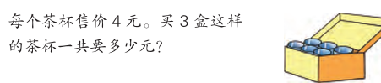  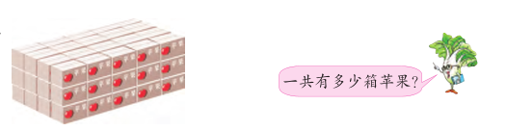  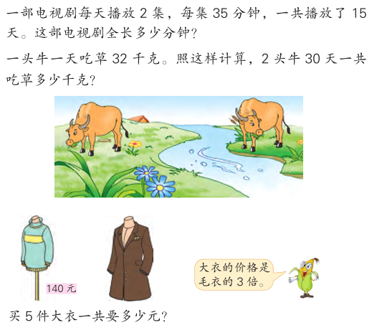  80×50=  判断：乘数末尾有几个0，积的末尾就有几个0，这句话对吗？  解决问题的过程 |  |  | 读题目，说意思  想数量关系  再列式计算。  集体交流，你是根据哪两个有联系的条件求出一个什么问题，再根据哪两个有联系的条件求出另一个问题的。 |  | 预设：  优秀的学生一下子就能完整地分析两种不同的方法。  有部分学生存在困难，这里老师要找到不同层次的学生分别进行辅导。
板书设计： 练习二
（1）一排：3×5=15（箱）四排：15×4=60（箱）
（2）一列：3×4=12（箱）五列：12×5=60（箱）
（3）一层：4×5=20（箱）三层：3×20=60（箱）
答：一共有60箱苹果。
解决问题的过程：
根据哪两个有联系的条件求出一个什么问题，再根据哪两个有联系的条件求出另一个问题的。

新桥实验小学数学学科教学设计
第六册 |  |  | 第一单元 | 课题： 复习（1） |  | 日期： 月 日
班级：三（4） |  |  | 人数： | 课时：9 |  | 执教：李嘉伟
教学目标：
熟练巩固两位数乘两位数的计算过程，熟练掌握笔算两位数乘两位数进位乘。
在具体的情境中，应用有关运算解决实际问题，体会解决实际问题的策略的多样性，进一步发展数学思考，提高解决问题的能力。
在探索算法和解决问题的过程中，感受数学与生活的联系，增强自主探索的意识，提高合作交流的能力。
教学目标设计依据：
（1）内容分析：本节课的内容包括两位数乘两位数的估算及解决问题的练习。教材通过解决各种不同的问题练习，帮助学生再一次提炼估算的计算方法，并通过一定量的练习达到熟练口算、笔算及估算的目的。估算与解决问题紧密相连，在解决问题的数量关系练习之后，进一步要求熟练运用估算，达成解决问题的目的。
（2）学生分析：
大多数学生解决问题感觉数量关系并不难，但要在过程中合理选择合适的估算方法进行解决部题还是存在一定的困难的，这一节课在求学生进行不同的尝试，最终达成能根据不同的情景合理选择合适的估算方法解决问题的能力。
教 学 过 程
时间 | 活动板块 | 教师活动 |  |  | 学生活动 |  | 交流预设
 | 常规积累  活动一、口算  活动二、笔算  活动三、先估算，再计算。 | 5分钟课前积累。  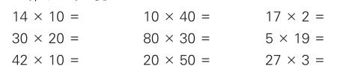  计算下面各题，并验算。  先估计积大约是多少，再计算。  接近估是解决积大约是多少的最好估算方法。 |  |  | 学生独立完成。  学生独立完成，先完成的选两道说一说自己是怎么算的。  学生在记录本上完成。  指名学生板演  其他学生独立完成在记录本上。 |  | 预设：  学生可能对两头估，一头估和中间估这三种估法的选择较困难，这里就需要引导学生根据不同的题目要求选择合适的估法进行计算。
时间 | 活动板块 | 教师活动 |  |  | 学生活动 |  | 交流预设
 | 活动三、解决问题。 | 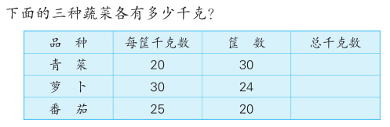  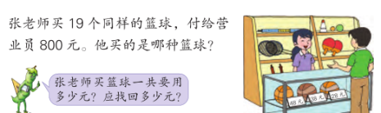  这一题需要进行笔算吗？选择哪一种估算更方法快捷呢？  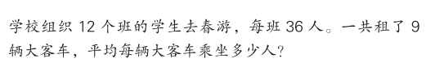  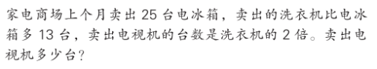  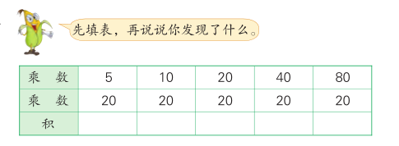 |  |  | 读题目，说意思  想数量关系  再列式计算。  学生讨论估算的方法，并学习用自己的语言表达自己估算过程。先同桌交流，再集体交流。  学生独立完成。 |  | 用估算来解决问题，这三种篮球的价格分别接近50元，40元，30元，而买的个数接近20个，所以只需要大约估一下就发现只有第二种篮球的价格最接近800元。
板书设计： 复习（1）

估算：
两头估：大大估、小小估、大小估
接近估

新桥实验小学数学学科教学设计
第六册 |  |  | 第一单元 | 课题： 复习（2） |  | 日期： 月 日
班级：三（4） |  |  | 人数： | 课时：10 |  | 执教：李嘉伟
教学目标：
熟练巩固两位数乘两位数的计算过程，熟练掌握笔算两位数乘两位数进位乘。
在具体的情境中，应用有关运算解决实际问题，体会解决实际问题的策略的多样性，进一步发展数学思考，提高解决问题的能力。
在探索算法和解决问题的过程中，感受数学与生活的联系，增强自主探索的意识，提高合作交流的能力。
教学目标设计依据：
（1）内容分析：本节课的内容包括两位数乘两位数的估算及解决问题的练习。教材通过解决各种不同的问题练习，帮助学生再一次提炼估算的计算方法，并通过一定量的练习达到熟练口算、笔算及估算的目的。估算与解决问题紧密相连，在解决问题的数量关系练习之后，进一步要求熟练运用估算，达成解决问题的目的。
（2）学生分析：
大多数学生解决问题感觉数量关系并不难，但要在过程中合理选择合适的估算方法进行解决部题还是存在一定的困难的，这一节课在求学生进行不同的尝试，最终达成能根据不同的情景合理选择合适的估算方法解决问题的能力。
教 学 过 程
时间 | 活动板块 | 教师活动 |  |  | 学生活动 |  | 交流预设
 | 常规积累  活动一、口算  活动二、对比练习  活动三、找规律填数。 | 5分钟课前积累。  在□里填合适的数。  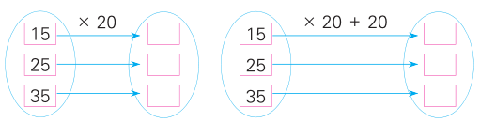  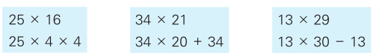  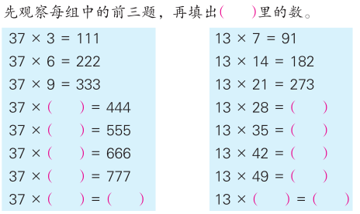 |  |  | 学生独立完成。  学生独立完成，先完成的选两道说一说自己是怎么算的。  算一算，比一比，你有什么发现？  学生独立完成在书上。  集体交流你发现的规律。 |  | 预设：在找规律的题目中，学生总结这一组题目的规律时会出现困难，这里老师要及时提炼帮助学生小结。
时间 | 活动板块 | 教师活动 |  |  | 学生活动 |  | 交流预设
 | 活动三、解决问题。  活动四、拓展练习 | 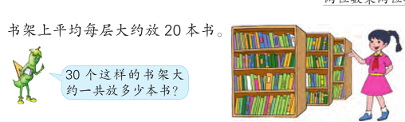  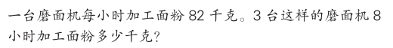  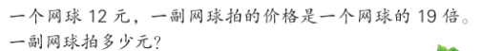  你还能提出什么问题？  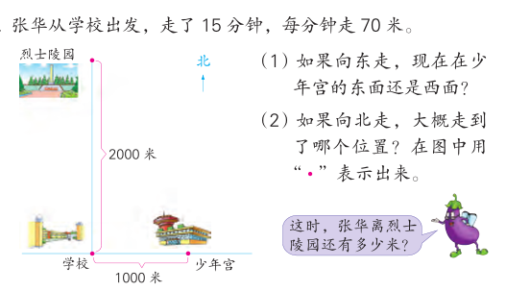  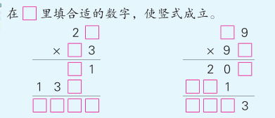 |  |  | 读题目，说意思  想数量关系  再列式计算。  学生先试着小组内讨论交流。再集体交流  先自己尝试解决，再同桌交流，再集交流有困难的地方。 |  | 预设：  最后一题解决问题学生会出现把2000的位置看成是在一半的地方，这里要进行适当的指导，帮助学生学会看图。
板书设计： 复习（2）
13、82×8=656（千克）
656×3=9168（千克）
答：3台这样的磨面机8小时加工面粉9168千克。

新桥实验小学数学学科教学设计
第六册 |  | 第一单元 | 课题：有趣的乘法计算 |  | 日期： 月 日
班级：三（4） |  | 人数： | 课时：1 |  | 执教：李嘉伟
教学目标：
探索在两位数乘两位数的计算过程中，很多有趣的规律，并熟练的运用这些规律进行两位数乘两位数的运算。
教学目标设计依据：
（1）内容分析：本节课的内容主要围绕两位数乘两位数中几种特别数相乘出现的有趣现象进行研究，得出这些特殊数的计算简便方法，在玩中学，学中乐，更进一步激发学生探索研究数学的兴趣爱好。
（2）学生分析：
对于计算能力强的学生来说，很容易就会被 教材中安排的有趣现象所吸引，并能自主地进行探索活动，在中等偏 下的学生可能在本身的计算能力上就有一定的困难，这里的探究活动就显得有些吃力了，老师需要关注这一部分学生，帮助他们也能体会到数学越探究越简便的优越性，逐步达成喜欢数学的目的。
教 学 过 程
时间 | 活动板块 | 教师活动 |  | 学生活动 |  | 交流预设
 | 常规积累  活动一、探究一个两位数与11相乘的得数有什么特点？ | 5分钟课前积累。  在两位数乘两位数的计算中，有很多有趣的规律。  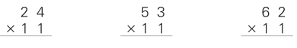  先用竖式计算，再分别把积的每一位上的数和原来的两位数比较。  快速练习：  根据你的发现试着完成下面的填空，再用竖式计算验证。  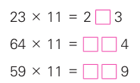  提问：当个位和十位上的数相加满10时，该怎么做？ |  | 学生独立完成。  学生独立完成，先完成的选两道说一说自己是怎么算的。  算一算，比一比，你有什么发现？  可能：  1、  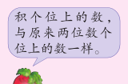  2、  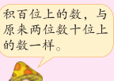  3、  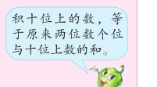 |  | 预设：  可能：  1、  2、  3、
时间 | 活动板块 | 教师活动 |  | 学生活动 |  | 交流预设
 | 活动二、两个乘数十位上的数相同，个位上的数相加得10这一类数相乘积的规律。  活动三、巩固练习  活动四、回顾小结。 | 你能找出下面每题中乘数的特点吗？  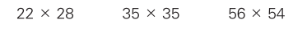  这几题的乘积会有什么特点？先算一算、填一填、再和同学交流。  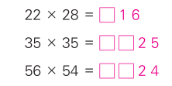  积的末两位是怎样算出来的？末两位前面的数呢？  快速反应  直接写出下面各题的得数，并比较每组的两道题，说一说有什么发现，和同学交流。  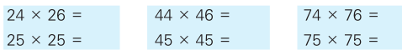  回顾探索和发现规律的过程，说说你的体会。 |  | 学生同桌交流，再集体交流。  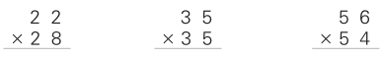  学生独立计算，你有什么发现？  学生同桌交流，再集体交流。  同桌合作，一个用竖式计算，一个用规律计算，看一看谁计算的对。  独立完成。再集体交流。 |  | 可能：  - 两个乘数十位上的数相同。  - 个位上的数相加得10  可能：  积的末两位等于两个乘数个位上的数相乘。  积的末两位前面的数等 于两个乘数的十位上的数相乘的积再加本身。
板书设计： 有趣的乘法计算

